25.04. Родная (русская литратура 2 класс
В.Танасийчук «Упорные лососи». Анализ художественного текста.

2. Прочитай текст.
Есть такая рыба — лосось. Взрослые лососи живут в океане. Когда у них созревает икра — они плывут в реки. Удивительны упорство и сила этих рыб, которые пробиваются вверх по течению через пороги и водопады. Но самое замечательное то, что каждый лосось плывёт для метания икры в тот самый ручей, в котором когда-то вывелся из икринки сам. Как находит лосось дорогу? Ведь в океаны впадают реки, а в реки — ручьи.
Учёные поставили опыт. Отметили особыми метками лососей, половине из них ноздри заткнули кусочками ваты и выпустили. Что же получилось? Рыбы с заткнутыми ноздрями остались там, где их выпустили. Они кружились на одном месте и никак не могли отыскать дорогу. А все остальные поплыли вверх по реке, в тот самый ручей, в котором они родились. Значит, лосось отыскивает дорогу по запаху!
(129 слов)
(По В. Танасийчук)
3. Определи стиль речи.
художественный
научный
4. Верно ли утверждение, что рыбы не могут различать запахов?
Подчеркни в тексте предложение, подтверждающее твой ответ.
5. Озаглавь текст вопросительным предложением. Запиши.
6. Разгадай кроссворд, опираясь на содержание текста.
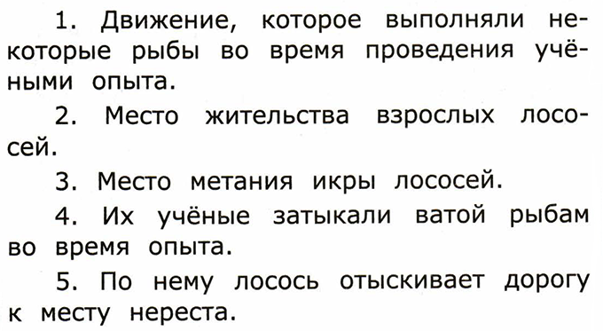
 | ¹ |  | ³
²
 |  |  | ⁴ |  | ⁵

7. Определи границы предложений. Спиши.
Сколько силы у лосося по дороге на нерест? Рыба преодолевает большие расстояния. Лососю не страшны водопады. Упорно эта рыба движется вперёд. Как лосось находит дорогу?
8. Оформи обложку книжки.


